家計状況申請書
記入日 令和 年 月 日
学部：
学籍番号：
氏 名：
（自署）

「トビタテ！留学JAPAN新・日本代表プログラム」に申請するにあたり、本申請書に記載した内容に相違ありません。奨学生として推薦または採用された場合、在籍状況・学業成績及び経済状況に関する情報を大学から当該団体へ提供すること、また、虚偽の申請をした場合には採用が取り消されることについて同意します。

【学部生記入項目】

生計維持者及び扶養親族について
①生計維持者の数： 人
【提出書類】生計維持者の所得証明書（必須、生計維持者が2名の場合は2名分必要）

本人・本人以外の扶養する子供の人数を記入してください（小・中・高、それ以前も）。
※小学校・中学校については「学校設置者」の記入は不要です。
続柄 | 学校設置者 | 学校名 | 学年 | 通学区分 | 氏 名 | 年齢
本人 | 国公立 | 山口大学 |  | 自宅・自宅外 |  | 歳
 | 国公立・私立 |  |  | 自宅・自宅外 |  | 歳
 | 国公立・私立 |  |  | 自宅・自宅外 |  | 歳
 | 国公立・私立 |  |  | 自宅・自宅外 |  | 歳
 | 国公立・私立 |  |  | 自宅・自宅外 |  | 歳

②生計維持者の方は生活保護法の生活扶助を受給していますか。 はい・いいえ

【大学院生記入欄】

申請者本人の収入について
①ご自身の収入についてご記入ください。※ない場合は項目に「なし」とご記入ください。
記入する金額については、別紙「源泉徴収票、確定申告書の金額の見方」を参照してください。
収入の種類 | 前年額 | 本年見込額
定職収入
アルバイト
父母からの給付額
奨学金（現在申込中のものは除く）
その他（利子・配当・預貯金の取り崩し額等）
【提出書類】源泉徴収票（給与収入がある場合）、確定申告書（給与以外の収入がある場合）
②配偶者の方の定職収入についてご記入ください。※ない場合は項目に「なし」とご記入ください。
収入の種類 | 前年額 | 本年見込額
給与所得（源泉徴収票における支払金額）
給与所得以外（確定申告等における所得金額）
【提出書類】源泉徴収票（給与収入がある場合）、確定申告書（給与以外の収入がある場合）

【提出書類および個人情報の取り扱いについて】
本申請のために提出された書類については返却されません。また提出書類等で得た個人情報は、申請者本人の同意を得ることなく他の目的で利用又は第三者に提供することはありません。

大学院生のみ
源泉徴収票、確定申告書の金額の見方
①源泉徴収票を用いる場合
（１）必要な数字は「支払金額」
会社員やパート等、給与所得の場合に必要とする数字は、源泉徴収票の「支払金額」です。
例では、8,309,654円→830万円となります。
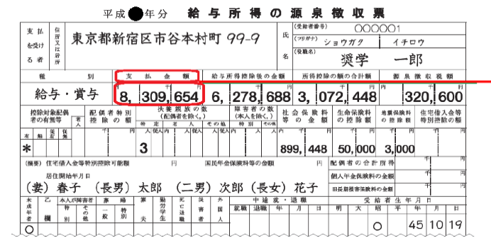
（２）「支払金額の記入先」
「定期収入」、「アルバイト」、配偶者の方の「給与所得（源泉徴収票）における所得金額」の該当する欄に、「８３０万円」と記入します。

②所得税の確定申告書を用いる場合
「所得税の確定申告書」（以下「確定申告書」という）の（控）に、税務署の受付印が押印されているものが必要です。
（１）必要な「本人の収入金額等」の数字
・給与収入（定職収入、アルバイト欄に記入する数字）
…㋕給与+㋖公的年金等の合計金額です。
例）㋕給与+㋖公的年金等＝3,780.280→378万円
・事業収入…㋐営業等～㋔配当、㋗その他の合計金額です。
例）㋐営業等+㋒不動産＝8,974,084→897万円

（２）必要な配偶者の方の給与所得以外（確定申告書における所得金額）の数字
・事業所得…①営業等～⑤配当、⑦雑（雑のうち公的年金等は給与所得扱いのため除く）の数字が必要です。ただし、「所得金額」がマイナスの場合は、その数字を「０（ゼロ）」として取り扱います。プラスの所得金額とマイナスの所得金額との相殺はできません。
例）①営業等と③不動産の数字が対象
①営業等 1,484,318円
③不動産 △120,000円(0扱い)計
1,484,318円→148万円

◆確定申告書（サンプル）◆
